ЛАБОРАТОРНА РОБОТА 3
Тема: Система контролю версій Git. Основи роботи
Мета роботи:
1.Вивчити на практиці поняття і компоненти систем контролю версій (СКВ), порядок і прийоми роботи з ними.
2. Освоїти спеціалізоване ПО і поширені сервіси для роботи з розподіленою СКВ Git.
ВИКОНАННЯ ЗАВДАНЬ
Завдання 1.
Створення текстового файлу, папки та додавання їх на GitHub
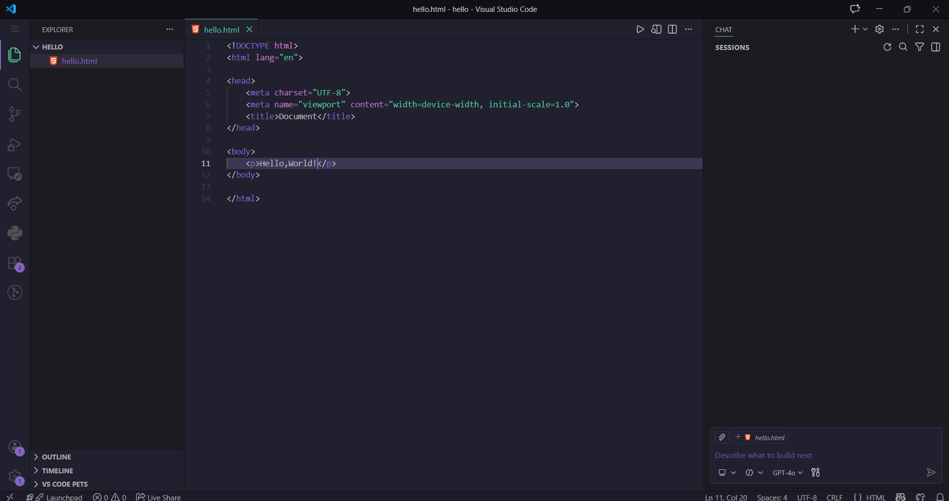
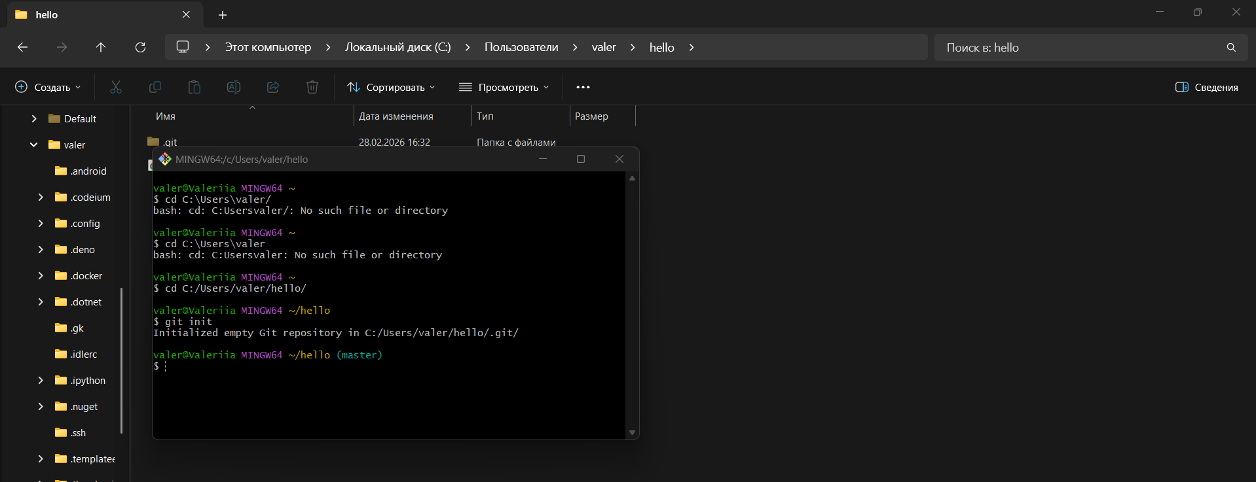
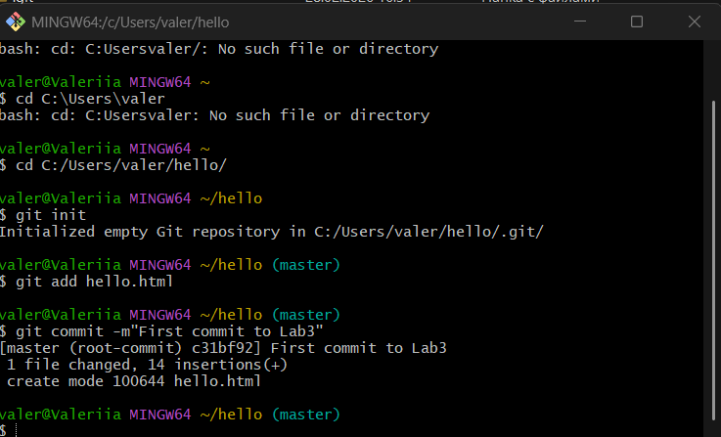
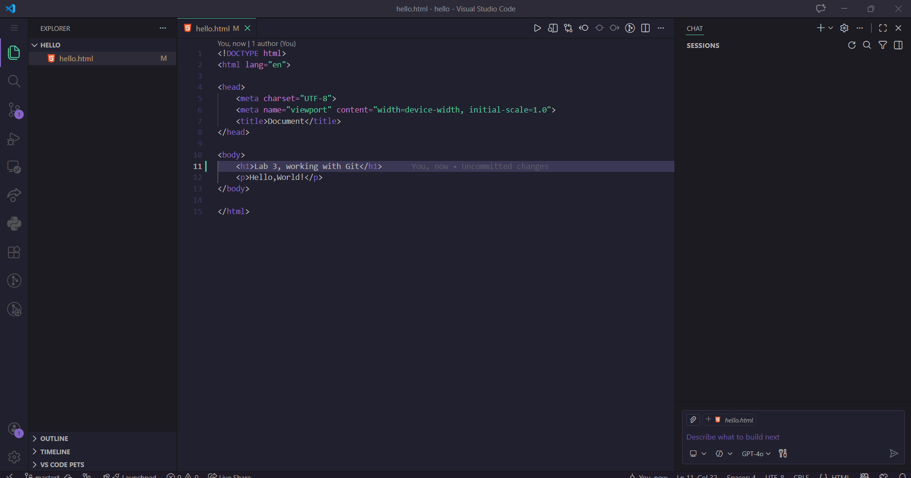
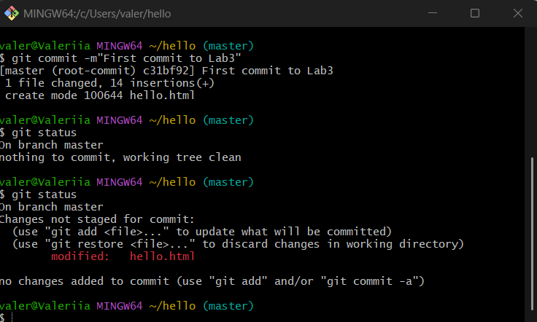
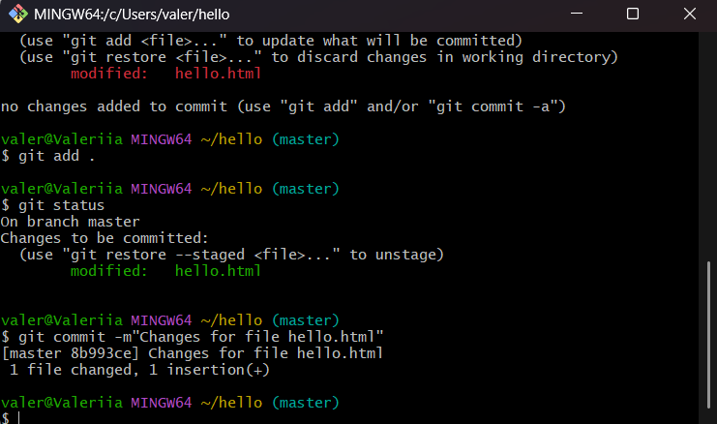
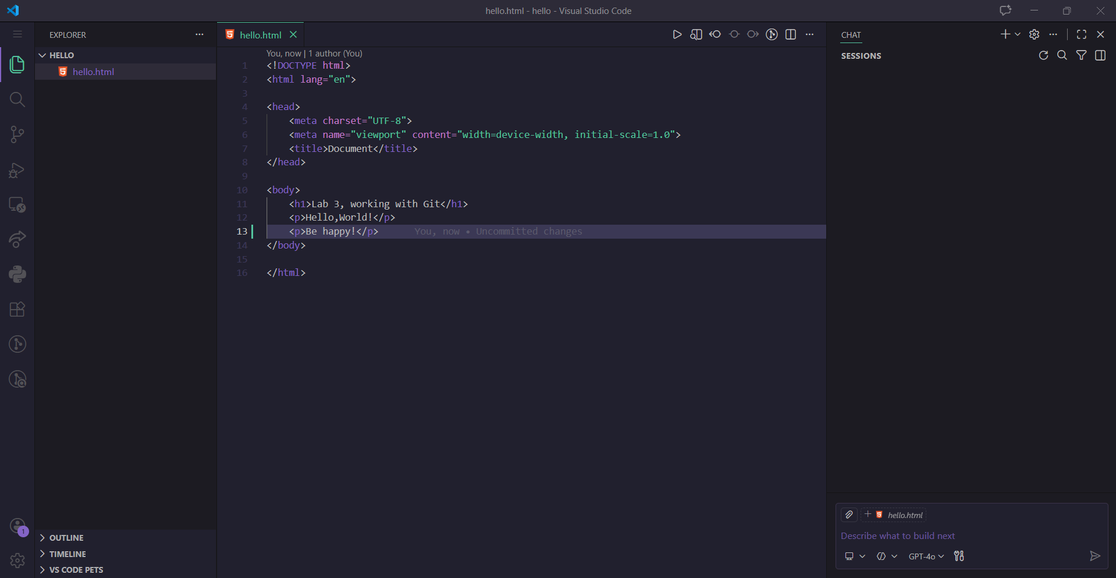

Завдання 2. Створення віддаленого сховища GitHub

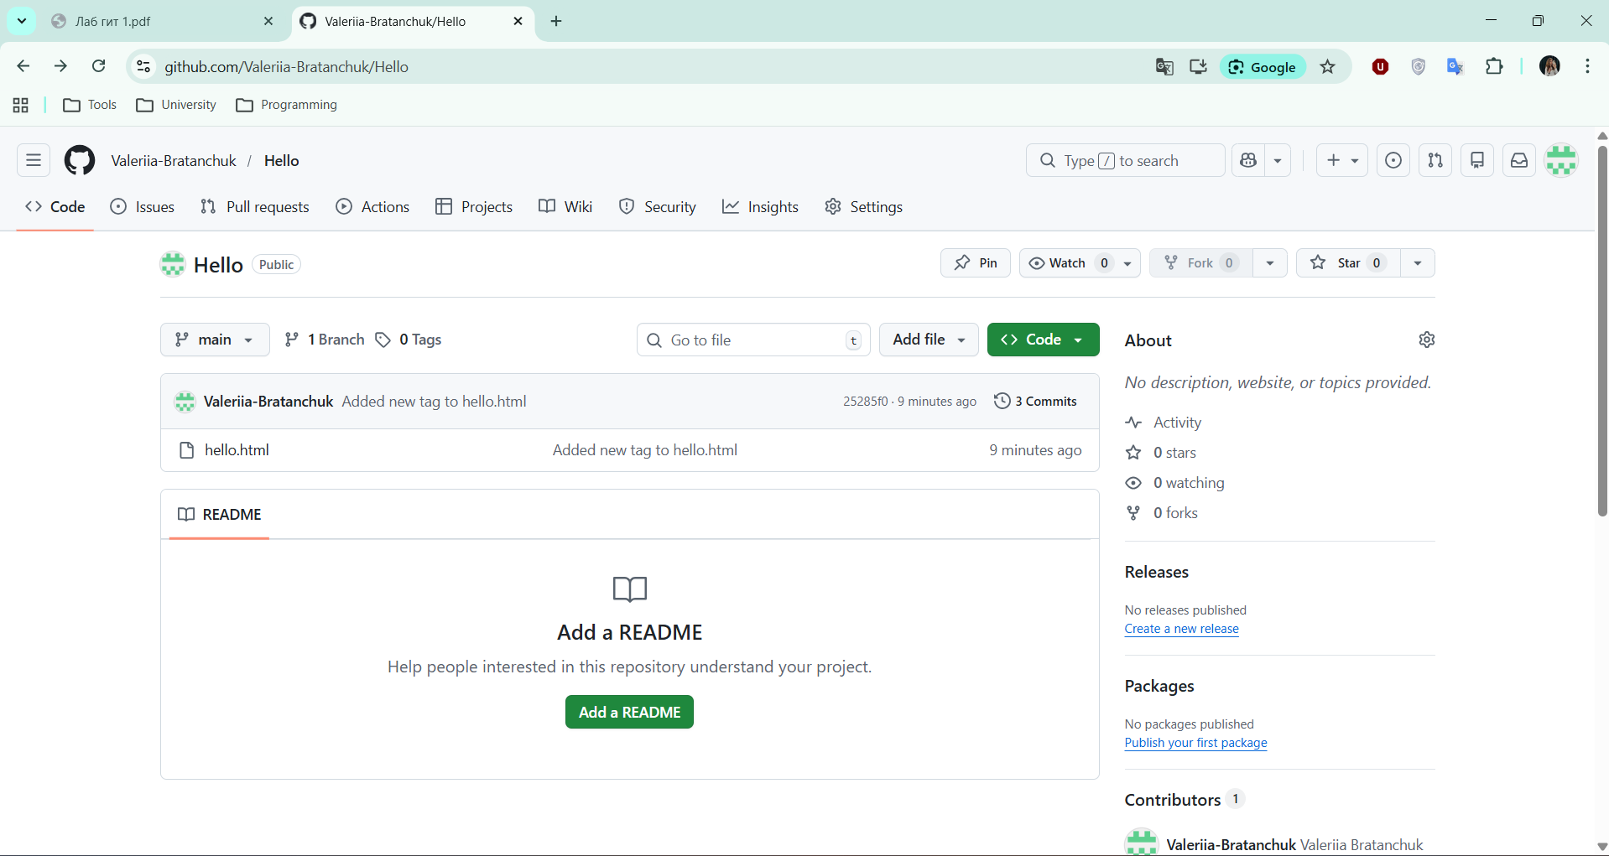
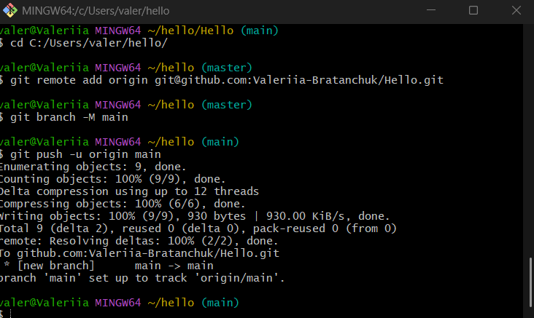

Завдання 3. Додавання звіту у віддалений репозиторій на GitHub
Запрошення до репозиторію:
